Муниципальное бюджетное общеобразовательное учреждение
средняя общеобразовательная школа № 27 с углубленным изучением
отдельных предметов городского округа Самара
(дошкольное отделение)
____________________________________________________________________________
443026, г. Самара, Красноглинское шоссе, 29, тел/факс 9504073, e-mail:teremok254@mail.ru

Консультация для родителей

Авторы консультации: Лейкина Наталья Николаевна, воспитатель дошкольного отделения МБОУ СОШ № 27 г.о. Самара, Вдовина Людмила Владимировна, заместитель директора дошкольного отделения МБОУ СОШ № 27 г.о. Самара.

Как не заболеть в детском садике
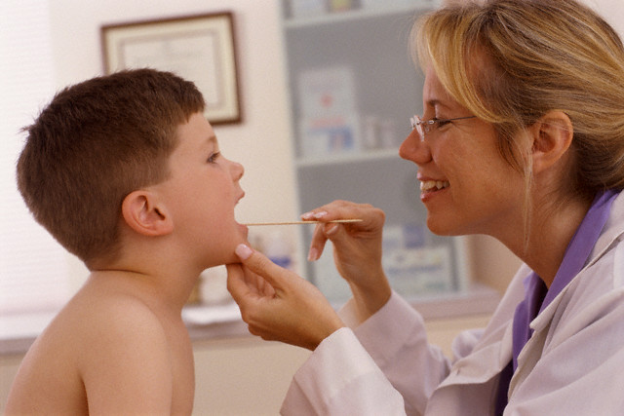
Вот и пришло время Вашему любимому ребенку поступать в детский сад. Как и многих родителей, Вас волнует вопрос: «Как не заболеть ребенку в детском саду?» Заранее позаботьтесь об укреплении защитной системы детского организма. В меню ребенка - дошкольника обязательно должны быть продукты, в которых много витамина С. В осеннее – зимнее время салаты из свежих овощей и фруктов имеют огромную ценность для ребятишек. Из капусты, моркови, свёклы с добавлением яблочка, сельдерея – вкусно и аппетитно. Что бы полезные вещества, поступающие в организм, хорошо усваивались, давайте ребёнку йогурт и кефир с живыми бактериями. Они формируют в кишечнике здоровую микрофлору. Поддержите иммунитет малыша с помощью витаминных комплексов. Если ваш непоседа уже посещает детский сад, каждый раз перед выходом из дома смазывайте ему слизистую носика оксолиновой мазью. Она создаст своеобразный барьер для вирусов!
Одевайте ребенка правильно. Нательное бельё, колготки – только из натуральных тканей. Не перестарайтесь с количеством свитеров и кофт. Трёх слоёв одежды вполне достаточно, особенно для дошкольников, которые активно двигаются на прогулке и запросто могут вспотеть. Максимальное внимание ногам! Подберите дошкольнику удобную, тёплую, непромокаемую обувь. Сапоги и ботинки ребенка не должны быть тесными, иначе в стопах замедлиться кровообращение и они замёрзнут.

Что же формирует крепкий иммунитет?
- В - первых, образ жизни ребенка до того, как он отправился в коллектив. Прогулки в любую погоду, закаливание, регулярные физические упражнения.
- Во – вторых, качественное питание. Продукты, богатые витаминами и микроэлементами, заряжают энергией и придают сил.
- В – третьих, тренировка иммунитета. Если Вы оберегали ребенка от общения с детьми (на площадке, в гостях)? Будьте готовы к тому, что в садике защитные силы организма пройдут «проверку боем».
Станет ли ребёнок болеть, зависит не только от иммунитета. Профилактика, правильное поведение в коллективе и скорая помощь при первых признаках недуга играют не меньшую роль!

Здравствуй, детский сад!
Одеваемся: Пусть вещи, в которых малыш находится в помещении, будут комфортными: не стесняют движений, легко надеваются и снимаются. Положите в шкафчик сменный комплект одежды. Она понадобится, если ребенок случайно опрокинет на себя тарелку супа, не успеет в туалет, запачкается.
Защищаемся: Если в сад привели ребёнка с признаками недуга, вероятность подхватить инфекцию повышается! Требуется надёжная защита от микробов. Ею может стать чеснок. В пластиковой коробочке от шоколадного яйца иглой сделайте дырочки, поместите внутрь чеснок и наденьте талисманчик крохе на шею. Фитонциды уничтожат вирусы.
Помогаем: Не только воспитатели должны следить за температурой воздуха в группе, соблюдением всех санитарных норм. Помогайте персоналу утеплять окна, по очереди стирайте игрушки. Научите ребёнка ответственно относиться к своему здоровью. Товарищ рядом кашляет? Пусть ребенок попросит его отвернуться. Если малыш сам вспотел, пусть попросит воспитателя сменить ему одежду.

В дом – уютный и родной!
Вернувшись из детского сада, просушите обувь, одежду вашего ребенка. В случае, если вы, заподозрили неладное со здоровьем: ребенок вялый, у него появился насморк, першит в горле - действуйте незамедлительно. При нормальной температуре попарьте ребенку ноги, уложите его в кровать и приготовьте ароматный чай из малины или липы. Если утром малышу всё ещё нездоровиться, оставьте его дома. Помните: сейчас иммунитет ослаблен, следовательно, существует большая вероятность получить осложнение.
Если выполнять столь не сложные правила, Ваш ребенок пройдет период адаптации к коллективу без болезней. Здоровья Вам и Вашему ребенку!

